**2. pielikums**

**Piegādātāju izvēles procedūra**

**„Sienas un galda kalendāru izgatavošana”**

**TEHNISKĀ SPECIFIKĀCIJA**

1. **Sienas kalendārs:**

Pamatnes- (1 gab.) - 330x330, kartons 2.5 mm, pilnkrāsu druka 4+0, matēts lamināts 1+0, aizmugure baltā krāsā

Pamatne- (4 gab.) - 330x170, kartons 2.5 mm, pilnkrāsu druka 4+0, matēts lamināts 1+0.   
  
Augšpusē urbts caurums piekarināšanai: 1. gab. 6 mm

Kalendāra lapas (4 gab.) - 330x155, papīrs Artic volume 115g/m2 (vai ekvivalents),

**Stiprināšana** – metāla spirāle baltā krāsā (4 gab.),   
  
Uz caurspīdīgas lentas uzlikts datuma pārbīdāms lodziņš sarkanā krāsā. Pārbīdāmais lodziņš nedrīkst aizsegt konkrētās dienas datumu un vārda dienas. Vienlaicīgi jābūt redzamiem 4 mēnešiem. Kalendāram jābūt salokāmam trīs daļās.

Izmantotajiem materiāliem un tehnoloģiskajiem procesiem jānodrošina, lai visā kalendāra izmantošanas laikā nenotiktu kalendāra deformācija (vērpšanās), kā arī jebkuras citas kvalitātes izmaiņas.

**Iepakojums** – aizlīmējamos plēves maisiņos, kas ievietoti pakās vai kartona kastēs.  
**Ar piegādi** – Kalpaka bulvāris 12, Rīga LV-1010, un izkraušanu 1. stāvā  
**Skaits: 1250 gab**.

Gan kalendāra daļu, gan attēla daļu maketus sagatavotus drukai nodrošina pasūtītājs.

Sienas kalendāra skice

**2. Galda kalendārs ar blociņiem:**

Pamatne 420 x 210 mm, 2,5 mm kartons

Pilnkrāsu druka, matēts lamināts 1+1.

Mēnešu lapu bloks 205 x 100 mm, 13 lapas + pamatne,

Papīrs Amber preprint 100 g/m2 (vai ekvivalents), pilnkrāsu druka, pielīmēts pie kalendāra pamatnes.

2 piezīmju lapiņu bloki 100 x 75 mm, 50 lapas + pamatne, papīrs Amber preprint 100 g/m2 (vai ekvivalents), pilnkrāsu druka, pielīmēti pie kalendāra pamatnes.

Kalendāri iepakoti apdrukātās aploksnēs. Pēc tam pakās.

**Skaits: 700 gab.**

**Ar piegādi** – Kalpaka bulvāris 12, Rīga LV-1010, un izkraušanu 1. stāvā

Gan kalendāra daļu, gan attēla daļu gan blociņu daļu maketus sagatavotus drukai nodrošina pasūtītājs.

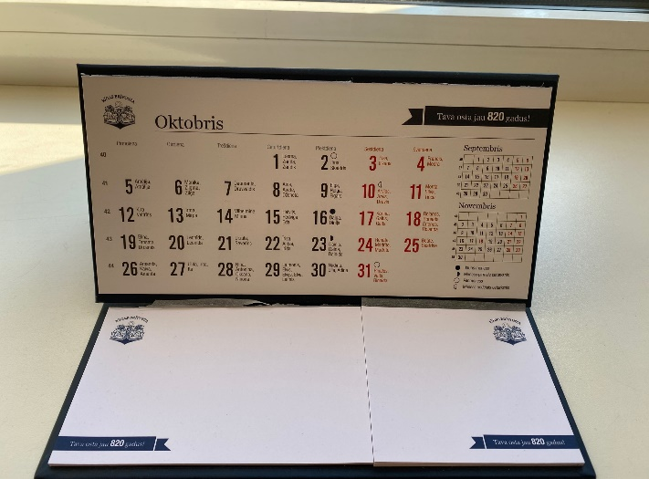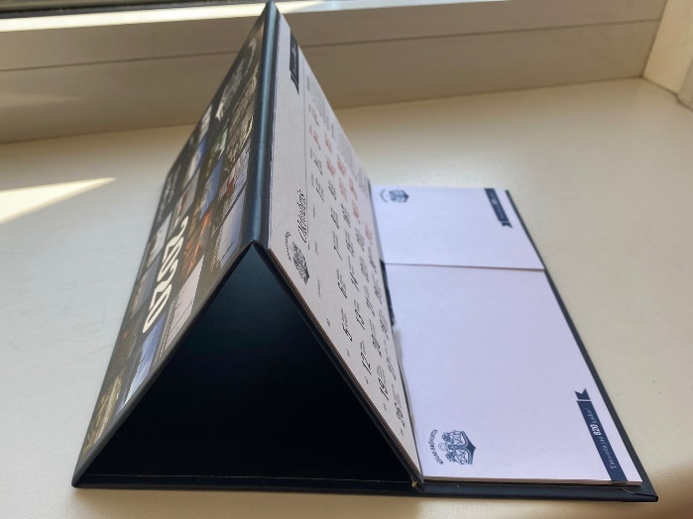

Galda kalendāra paraugs

**3. Aploksne kalendāram**

Izmērs 230 x 250 mm

Papīrs Serixo 250 g/m2 (vai ekvivalents)

Pilnkrāsu druka

Izciršana, līmēšana

Kalendāru pakošana aploksnēs

**Skaits: 700 gab.**

Aploksnes maketu sagatavotu drukai nodrošina pasūtītājs.

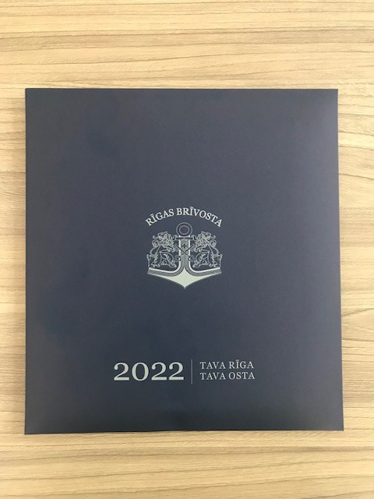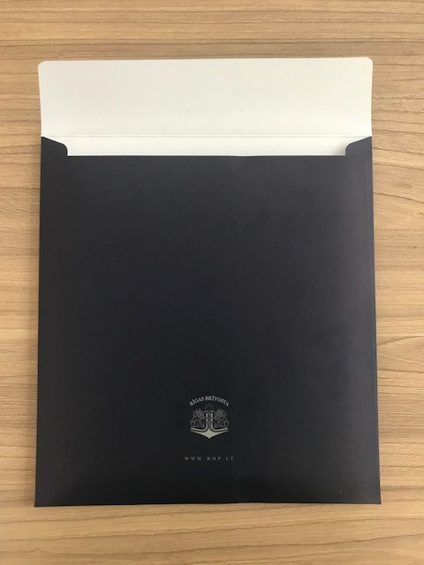

Aploksnes paraugs